**Прогулки осенью с ребенком:**

**как и куда…**

Для каждого ребенка прогулка - это интереснейшее событие. Малыш получает массу новых впечатлений и эмоций, знакомится с другими детьми и познает мир вокруг. Осеннее похолодание и моросящий дождик - не повод оставаться дома. Но перед прогулкой у родителей всегда возникает много вопросов. Как одеть малыша, чтобы он не замерз, и ему было удобно? Какие игрушки брать с собой? Как сделать прогулку веселой и увлекательной?

***Как одеть ребенка по погоде?!***

Один из самых важных и волнительных вопросов - как одеть ребенка? Ведь осенью погода меняется очень быстро и резко, и мамам бывает тяжело предугадать, во что одеть свое чадо. Главное правило - не кутать малыша! На улице дети любят прыгать, бегать, резвиться, и чрезмерно тепло одетый ребенок быстро вспотеет и может простыть от любого сквозняка. Осенью часто идет дождь, поэтому позаботьтесь о непромокаемой и непродуваемой курточке, надетой на теплый свитер. Это одновременно защитит ребенка от дождя и не даст ему перегреться.

***Чем заняться на прогулке?!***

Но чем же занять малыша в осенний период? В руках мамы и папы возможность сделать это время ярким и запоминающимся, несмотря на погоду.

**Собираем гербарий!** Осенью природа вокруг преображается. Деревья надевают новые пестрые наряды, а животные делают запасы на долгую зиму. Идя на прогулку, расскажите ребенку, почему листья меняют цвет, а птицы 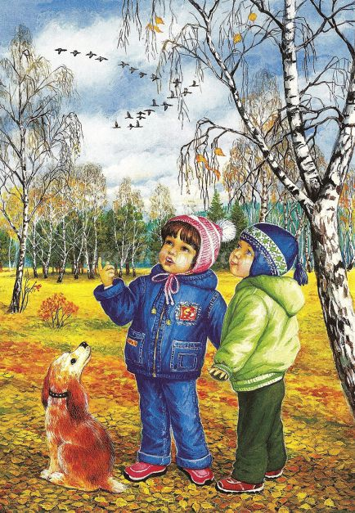улетают на юг. Во время прогулки описывайте ребенку все, что видите вокруг. Так малыш не только сформирует словарный запас, но и познакомится с окружающим его миром. Вместе понаблюдайте, как трудолюбивые муравьи строят свой большой дом, или соберите разноцветные опавшие листочки. Вернувшись, засушите их и сделайте гербарий, который ребенок сможет рассматривать и изучать зимой, вспоминая яркую осень.

**Пускаемся в плавание!** После дождя всегда остаются лужи, по которым дети так любят ходить. Подберите правильную непромокаемую обувь и разрешите ребенку измерять глубину луж, шлепать по ним или кидать камушки. А если рядом с вашим домом есть небольшая речка или бурный ручей, можно запустить бумажный кораблик. Пустите его в открытое плаванье или привяжите на веревочку. Тогда ваша кроха станет морским капитаном. Кораблик может быть не один, и тогда малыш будет управлять самым настоящим флотом! А если погода солнечная и сухая, то захватите цветные мелки и украсьте двор веселыми и яркими рисунками прямо под вашими окнами, чтобы с утра малыш смог еще раз полюбоваться своим творением!

***Придумывайте свои игры и занятия, фантазируйте и веселитесь вместе с малышом. И тогда каждая прогулка станет незабываемым приключением для вашего ребенка! Удачи Вам!***